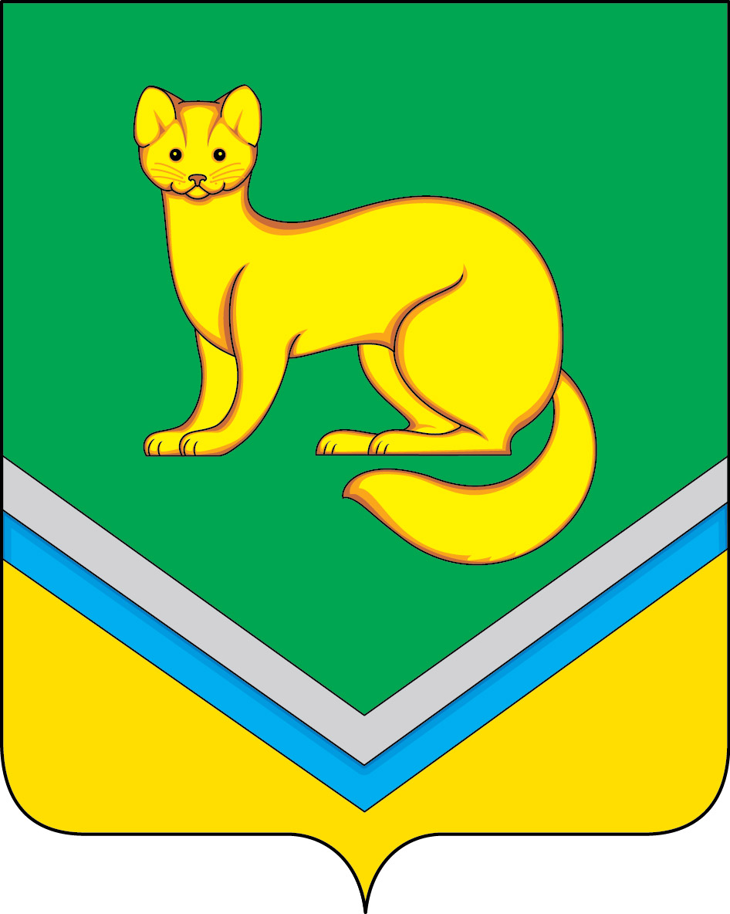
АДМИНИСТРАЦИЯ
СЕЛЬСКОГО ПОСЕЛЕНИЯ УНЪЮГАН
Октябрьского района
Ханты – Мансийского автономного округа – Югры

ПОСТАНОВЛЕНИЕ

от 04 апреля 2016 г. № 121
п.Унъюган

О введении временного ограничения
движения транспортных средств
по внутрипоселковым автомобильным
дорогам в весенний период 2016 года

В соответствии со ст. 14 Федерального закона от 10.12.1995 № 196-ФЗ «О безопасности дорожного движения», Федеральным законом от 08.11.2007 № 257-ФЗ «Об автомобильных дорогах и о дорожной деятельности в Российской Федерации и о внесении изменений в отдельные законодательные акты Российской Федерации», постановлением Правительства Ханты-Мансийского автономного округа – Югры от 30.03.2012 № 118-п «О Порядке введения временных ограничения или прекращения движения транспортных средств по автомобильным дорогам регионального или межмуниципального, местного значения в Ханты-Мансийском автономном округе – Югре», в целях обеспечения сохранности внутрипоселковых автомобильных дорог сельского поселения Унъюган в весенний период 2016 года:
1. Ввести в период с 06 апреля 2016 года по 31 мая 2016 года временное ограничение движения транспортных средств с грузом или без груза (далее – временное ограничение) по внутрипоселковым автомобильным дорогам местного значения сельского поселения Унъюган с превышением временно установленной допустимой нагрузки 8,0 тонн на ось.
2. Отделу обеспечения жизнедеятельности и управления муниципальным имуществом Администрации сельского поселения Унъюган:
2.1. Согласовать с ОГИБДД ОМВД России по Октябрьскому району места расположения временных дорожных знаков о временном ограничении движения;
2.2. Взять на контроль установку соответствующих дорожных знаков о временном ограничении движения в течение одного календарного дня после даты введения временного ограничения движения и их демонтаж в течение одного календарного дня после истечения даты временного ограничения движения;
2.3. Обеспечить информирование пользователей внутрипоселковых автомобильных дорог на официальном сайте Администрации сельского поселения Унъюган.
3. В случае крайней необходимости выдавать пропуска на проезд транспортных средств по внутрипоселковым автомобильным дорогам сельского поселения Унъюган на безвозмездной основе.
- Постановление обнародовать и разместить на официальном сайте Администрации сельского поселения Унъюган в информационного – телекоммуникационной сети общего пользования (компьютерной сети «Интернет»).
- Контроль за исполнением постановления возложить на заместителя главы поселения по строительству и ЖКХ, заведующего отделом обеспечения жизнедеятельности и управления муниципальным имуществом Балабанову Л.В.

Глава сельского поселения Унъюган В.И.Деркач

